

**小一**

**2023/5/31**

主题五《快乐的六一》

”

最近咳嗽的小朋友比较多，有的孩子可能需要喂药，关于孩子喂药的问题，如果需要在园喂药，那一定要有病历证明，要把病历证明和药一起带来，写清楚用药剂量，交给早上晨检的老师，班级老师不能随意喂药，请大家知悉。

科探区：王诗航小朋友选择了一个卡片，在观察植物的生长。叶书汐和赵梦琪两位小朋友在根据寻宝卡找石头。

益智区：姚燚在玩石头找规律，他选择了一个两排的进行找规律。

万能工匠：李沐妍、尚子晴两位小朋友在做灯笼。孙浩燃小朋友在做太阳伞。

美工区：刘佩琦小朋友拿了绿色的黏土做了一个绿色蜗牛。

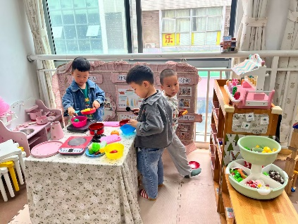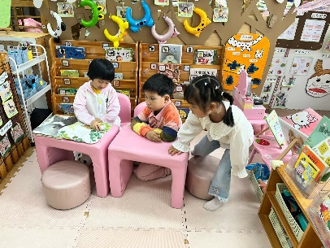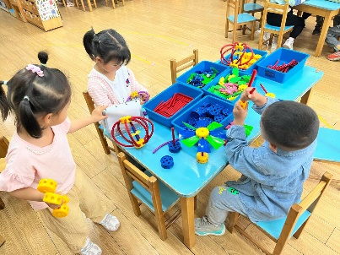

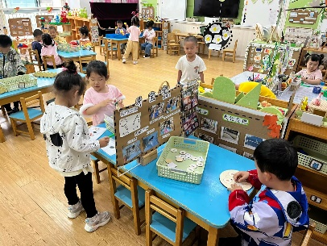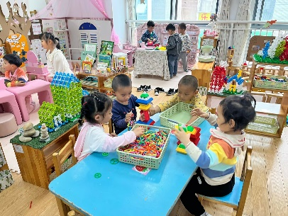

1.《美术：漂亮的彩链》

这是一节手工制作活动。主要引导幼儿能正确掌握剪刀的用法，将彩色纸剪成若干长短粗细均匀的彩条，并通过重叠粘贴法，将一张张细长的彩条，粘贴成一个个环环相扣的彩色圆环，从而提高孩子的动手制作能力。

幼儿喜欢手工活动，并且比较感兴趣，也有一定的操作能力。但是在彩链纸条的重叠粘贴上还存在一定难度。

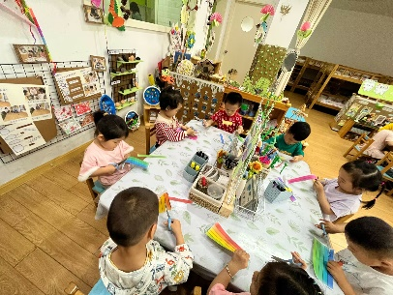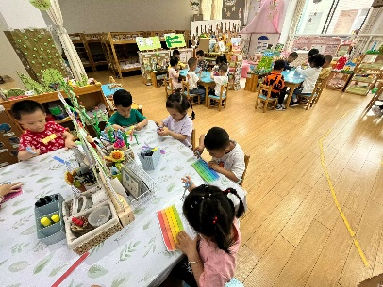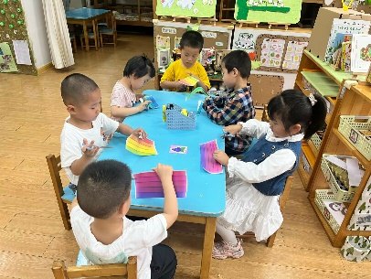

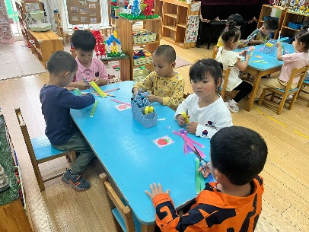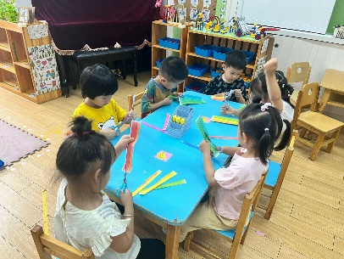

教师跳早操

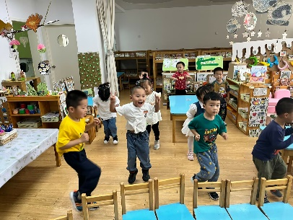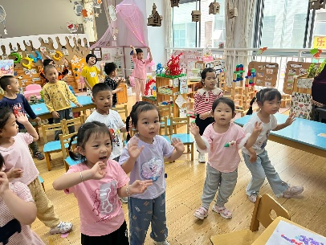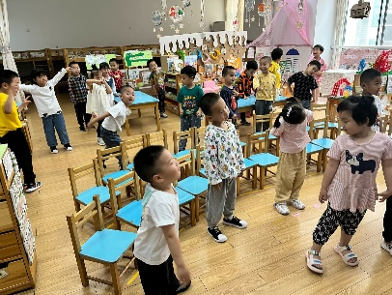

**mmexport1590938236088mmexport1590938236088**

**05生活活动**

**午饭情况**

今天吃得是：扬州炒饭、牛肉番茄土豆汤。水果：香瓜